

ものづくり企業営業強化事業



 

愛媛県ブース

出展企業募集！

**会場：幕張メッセ**

**会期：2019.10.9（水）‐ 11（金）**

**10：00～18：00**

**11日（金）のみ17時終了**

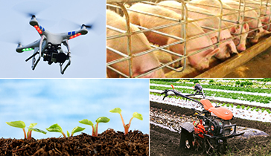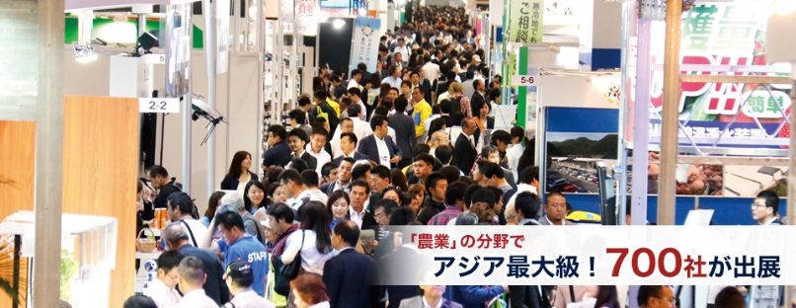

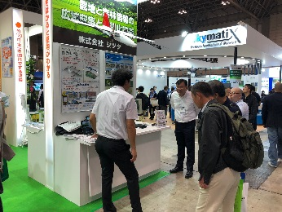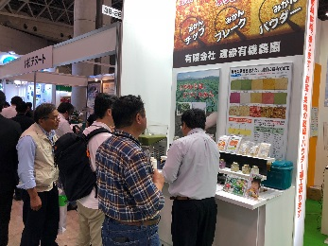愛媛県では幕張メッセで開催され新技術展「国際次世代

農業EXPO」に出展する企業を募集します。多様化が図

られている現代の農業の中でも最先端の技術が集まる展

示会となります。農業に関する優れた技術や製品を有す

る意欲ある企業をお待ちしています。

**≪愛媛県ブースへの出展メリット≫　　　　　　　　　　　　　　＜昨年度の愛媛県ブースの様子＞**

**①　出展料や装飾費用の負担軽減！（小間代約50万円＋装飾約30万円　→　３万円に）**

**②　団体出展することによる集客の相乗効果あり！ブース位置も優遇！**

**③　長年の出展経験によるアドバイス！これまでの展示会出展に関する売上累計３４億円（８年間）**

**対象企業**：展示会にマッチした、優れた技術や製品を有する愛媛県内企業

**対象製品**：植物工場、太陽光発電、ＩＴ・スマート農業、ドローン、バイオマス、炭酸ガス、水素水、農業参入・就農支援、施設園芸資材、農業機械、肥料・土、農産物パッケージ、鳥獣害対策、畜産資材、食品加工機器、ＯＥＭ(菓子・食品)、販売支援、鮮度・衛生管理、物流支援、コンサルティング　等

**応募方法**：エントリーシート（ＨＰよりダウンロードできます）に必要事項をご記入の上、ＦＡＸ、メール、郵送にてお申し込みください。

**出展費用**：３万円

**募集締切**：令和元年７月１２日（金）必着

**選考方法**：選考委員会による書類審査を行い、４社選考します。

（選考は７月下旬予定）



〒792-0060　新居浜市大生院2151-10　（担当：藥師寺・矢葺）

【TEL】0897-66-1111 【FAX】0897-66-1112　【メール】tech2@ticc-ehime.or.jp

次世代農業EXPO(愛媛県ブース)出展エントリーシート

愛媛県が貸与する「次世代農業EXPO（愛媛県ブース）」へエントリーします。

以下の項目について了承の上、お申し込み下さい。

1. 小間料、装飾代（統一したデザイン装飾のみ）として出展料3万円が必要です（後日請求）。

それ以外の運送料、旅費、自社展示に係る展示費用等については各社でご負担ください。

1. 開催期間中（前日の準備含む）自社ブースにて来客対応されるスタッフを１名以上付けてください。
2. 出展前打合せ、出展後のフォローの実施、進捗状況調査および報告等へご協力ください。

|  |  |  |  |  |  |  |  |  |
| --- | --- | --- | --- | --- | --- | --- | --- | --- |
| 企　業　名 | | | 住　　　　　　　　　　所 | | | | | |
|  | | | 〒 | | | | | |
| 担　当　者　名 | | | 部　　署 | | | | | 役　　職 |
|  | | |  | | | | |  |
| ＴＥＬ | | ＦＡＸ | | | | | Ｅ-ｍａｉｌ | |
|  | |  | | | | |  | |
| 資本金 | 従業員数 | | | 売上（直近） | | 展示会への出展経験 | | |
|  |  | | |  | | あり（展示会名　　　　　　　　　　　　）  なし | | |
| 出展製品・技術（セールスポイント、特徴、およその点数とサイズなど。詳細にお書き下さい） | | | | | | | | |
| （例）○○加工装置（○○の実績あり。装置1点、1000mm×500mm×1000mm。加工品3点、200mm×200mm×100mm程度）  別途、製品や技術に関する添付資料をつけて頂いてもかまいません。 | | | | | | | | |
| 電　　源 | | | | | 必要なスペース（総重量） | | | |
| □必　要（総使用電力　　　　　　　　W）  □不必要 | | | | | （例）1500mm（幅）×1000mm（奥行き）、総重量およそ20kg | | | |

※この申込で得られた個人情報および企業情報は本件に関する以外の目的では使用しません。